 | Abdi İpekçi Caddesi Kaşıkçıoğlu Apt. No:42 D:2 34365 Nişantaşı İstanbul www.artxist.com  info@artxist.com  T. +90 212 291 77 84 F. +90 212 343 69 35 | BASIN BÜLTENİ

x-ist, 19-22 Mayıs tarihleri arasında gerçekleşen Photo London fuarında Ahmet Polat’ın solo sergisi ile yer alıyor.

x-ist @ Photo London’16
Stand // Booth No: D7
Türkiye’de ve ağırlıklı olarak Hollanda’da çalışmalarına devam eden Ahmet Polat, x-ist’te gerçekleşen son kişisel sergisi “A Bridge Too Far” (2016) ve “Kemal’s Dream” (2014) serilerinden özel bir seçkiyle Photo London’16’ya katılıyor. Bu yıl ikincisi gerçekleşen Photo London, dünyanın farklı ülkelerinden önemli fotoğraf sanatçılarını, galerileri, küratörleri ve koleksiyonerleri Londra’nın merkezinde buluşturuyor.

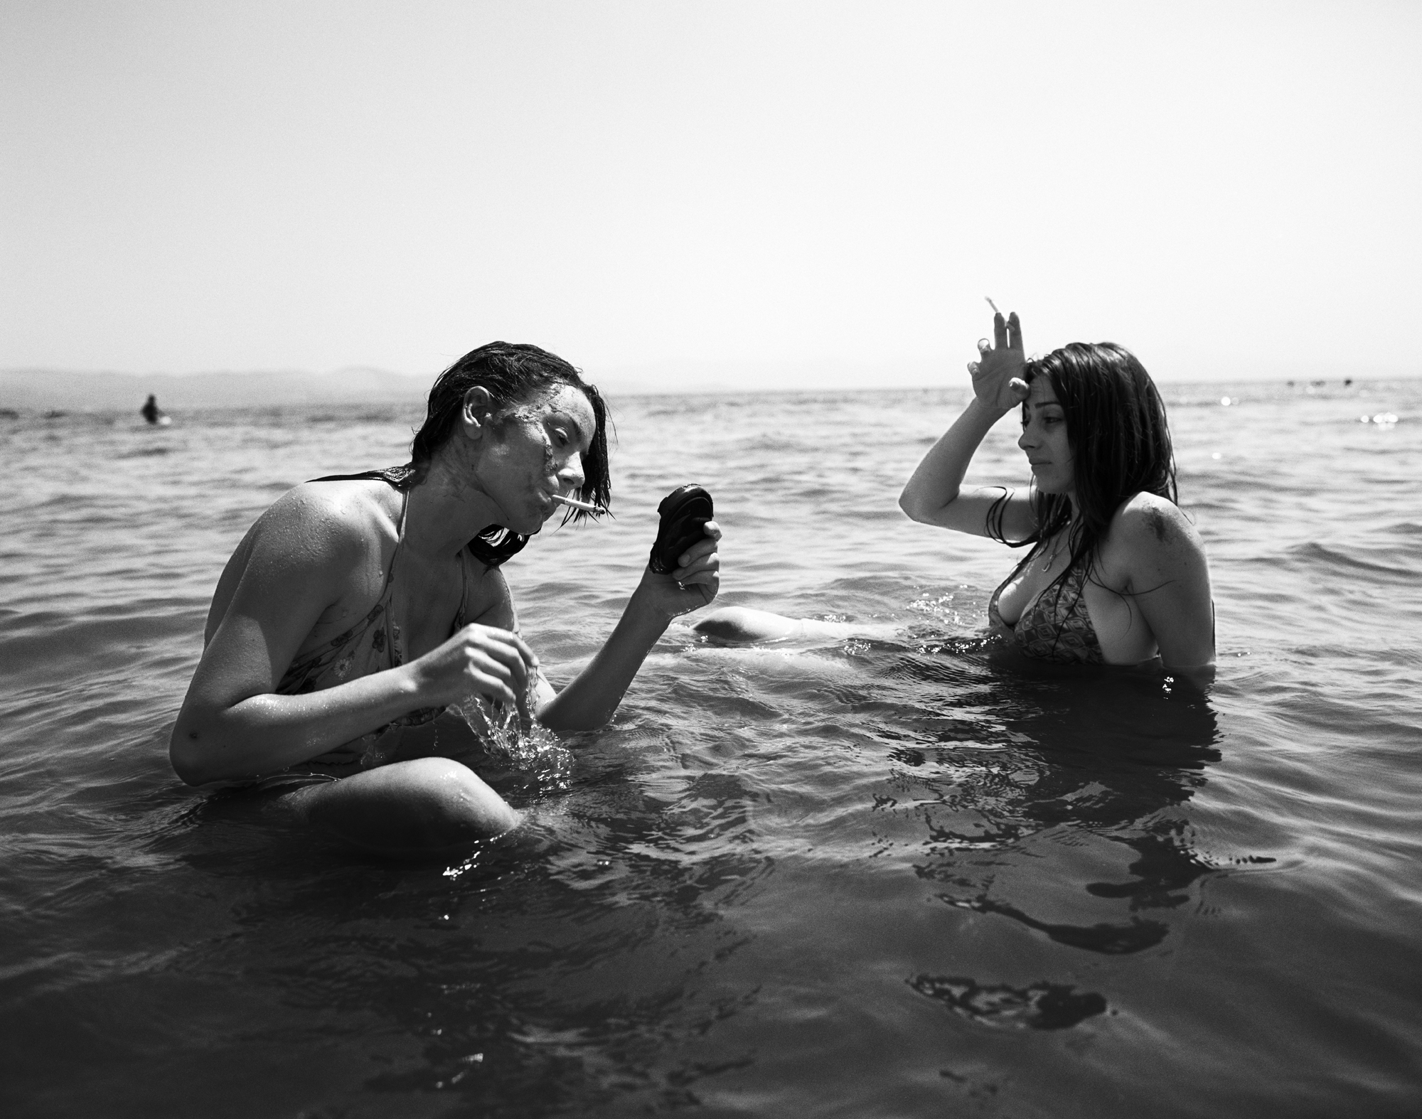
Ahmet Polat, “Smoking in the Sea, İzmir”, Fotoğraf | Photography,
5 ed. + 1 AP, 55 x 70 cm

Ahmet Polat, Paul McMillen’in küratörlüğünde, Europalia Sanat Festivali BOZAR’da sergilenen, bugünün İstanbul’u ve sosyal dinamikleri inceleyen “A Bridge Too Far” ve 2006-2012 yılları arasında Türkiye’nin farklı bölgelerindeki gençleri fotoğrafladığı, daha önce Dutch Doc Award'a aday gösterilen ve 2012 yılında Unseen, Amsterdam Fuarı'nda kitabı tanıtılan “Kemal’s Dream” serisinden bir seçkiyi, Photo London’16 için bir araya getiriyor.

Fotoğrafın temsiliyet gücünü farklı kültürlerde irdeleme şansına sahip Ahmet Polat’ın, yaklaşık 10 yıl arayla oluşturduğu “A Bridge Too Far” ve “Kemal’s Dream” serilerinden fotoğrafları, 19-22 Mayıs tarihleri arasında Photo London’16 fuarında x-ist’in D7 numaralı standında görülebilir.

AHMET POLAT
Hollanda, 1978

Hollanda, St. Joost Akademi’den mezun olduktan sonra kariyerine İstanbul ve Hollanda’da devam etmiştir. Polat’ın, “Kayapinar’da Sessizlik” (Dorts Museum, Netherlands, 2001), “Ev Rüyalarımı Bıraktığım Yerdir” (Karşı Sanat, İstanbul, 2003; Resim Heykel Müzesi, Ankara, Turkey, 2004), “Eski Ülke, YEni Ülke” (Photo Museum The Hague, Hollanda, 2004), “Ne Orada, Ne Burada” (Breda Fotoğraf Bienali, 2008), “Kemal's Dream” (FOAM, Amsterdam, 2010; DEPO, Istanbul, 2012) farklı ülke ve şehirlerde gerçekleşen kişisel sergilerinden bazılarıdır.
Ayrıca sanatçının x-ist’te “Değişimi Kabullenmek” (2005), “Sadece Davetliler” (2006) ve “The Other Kemal” (2014) isimli sergilerinin yanı sıra “Neredesin?” (2007) isimli kamu alanı yerleştirmesi gerçekleşmiştir.
Polat, Dünya’nın en önemli fotoğrafçılık kurumu olan ICP’nin (International Center of Photography – Uluslararası Fotoğraf Merkezi) düzenlediği 22. Infinity Awards’da "Genç Fotoğrafçı" ödülünü kazanan ilk Türk fotoğrafçı olmuştur.
Polat, “Eski Ülke, Yeni Ülke” (Stroom, Hollanda, 2005), “Genç Açılım” (Pera Müzesi, İstanbul, 2005), “Fluorescent Adolescent” (7. Uluslararası Fotoğraf Bienali, Hollanda, 2010), “Hikayemi Hangi Dilde Anlatsam?” (Stedelijk Schiedam, Hollanda, 2012), “Modern Turkey” (Rijksmuseum, Amsterdam, 2012), “İstanbul Modern – Bahreyn” (Bahreyn Ulusal Müzesi, Bahreyn, 2013), “On the Move” (Stedelijk, Amsterdam, 2014) and x-tension (Office 4200, Bursa, 2015) isimli karma sergilerde de yer almıştır.
Sanatçı aynı zamanda Vogue Türkiye ve Fransa, Harper’s Bazaar, Paris Match, Marie Claire, New York Times, Quest ve Vice gibi çeşitli uluslararası dergiler için de reklam ve moda fotoğrafları çekmiştir. Polat’ın bugüne kadar katılmış olduğu sanat fuarları arasında Art-Rotterdam, Contemporary Istanbul 07, 12, 13, 14 & 15, UNSEEN Amsterdam 2012 ve Art International 2013, 2014 yer alır.

Polat’ın “Kemal’s Dream” adlı kitabı 2012 yılında Unseen Amsterdam Fuarı’nda tanıtılmıştır. 2013 yılında Hollanda’daki en geniş kapsamlı fotoğraf ödülü olan Dutch Doc Award’a, “Kemal’s Dream” ve “Esmer Ay” isimli iki farklı projesi ile aday gösterilmiştir. Hollanda’da ülke çapında düzenlenen FOTOWEEK Fotoğraf Festivali tarafından “Hollanda’nın Fotoğraf Elçisi” ünvanına layık görülmüştür. Polat’ın 2015 yılı boyunca festival için çektiği fotoğraflar FOTOWEEK’te (FOTODOK, Hollanda, 2015) sergilenmiştir. Küratörlüğünü R. Paul McMillen’ın gerçekleştirdiği, Europalia Sanat Festivali kapsamında BOZAR Brüksel’de ‘İmagine İstanbul’ isimli serisi sergilenmiştir.

Daha ayrıntılı bilgi için x-ist’ten Gözde Ulusoy ile görüşebilirsiniz.

gozde@artxist.com
M. 545 357 60 70
T. 212 291 77 84

